Odbor Klubu českých turistů Mělník pořádá v sobotu 23.června 2018
35. ročník dálkového a turistického pochodu

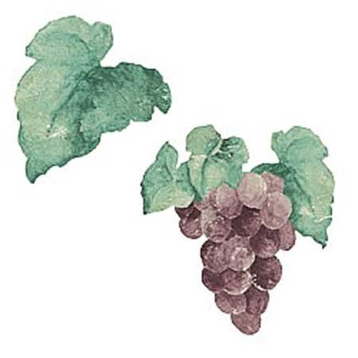
M Ě L N I C K Ý H R O Z E N

Start na mělnickém vlakovém nádraží od 6,30 do 10 hodin
Cíl v Blatecké hospodě 200 metrů od nádraží

Startovné členové KČT, mládež do 15 let a senioři nad 65 let 20 Kč, ostatní 25 Kč
Odměnou je diplom, kovový odznak akce a hezké zážitky z Kokořínska.

Ubytování nezajišťujeme. Nejbližší a nejlevnější najdete v autokempu vzdáleném 1. 5 kilometru od místa startu. Telefon 315 623 856.

Pěší trasy
50 km Mělník- Království Mělník
36 km Mělník- Tupadly- Mělník
25 km Mělník- Želízy- Mělník
16 km Mělník-Liběchov- Mělník
10 km Mělník- Chloumek- Mělník

Dále budou připraveny cyklotrasy na 40 a 70 km na Kokořínsku.
Každý se účastní na vlastní nebezpečí. Mládež do 15 let jen v doprovodu vedoucího staršího 18 let. V prodeji bude záznamník oblastního odznaku Mělnicko-Kokořínsko.
Pochod je zařazen do seriálu Turistická 200. a je pořádán za finanční podpory MěÚ Mělník.
Další informace na adrese Jan Soukup Mladoboleslavská 3286 Mělník. PSČ 276 01.
Telefony 315 625 749 a 608 082 401 e.mail soukup.melnik@seznam.cz
Více zde: http://kct-vht-melnik.webnode.cz/news/melnicky-hrozen-24-6-2017

